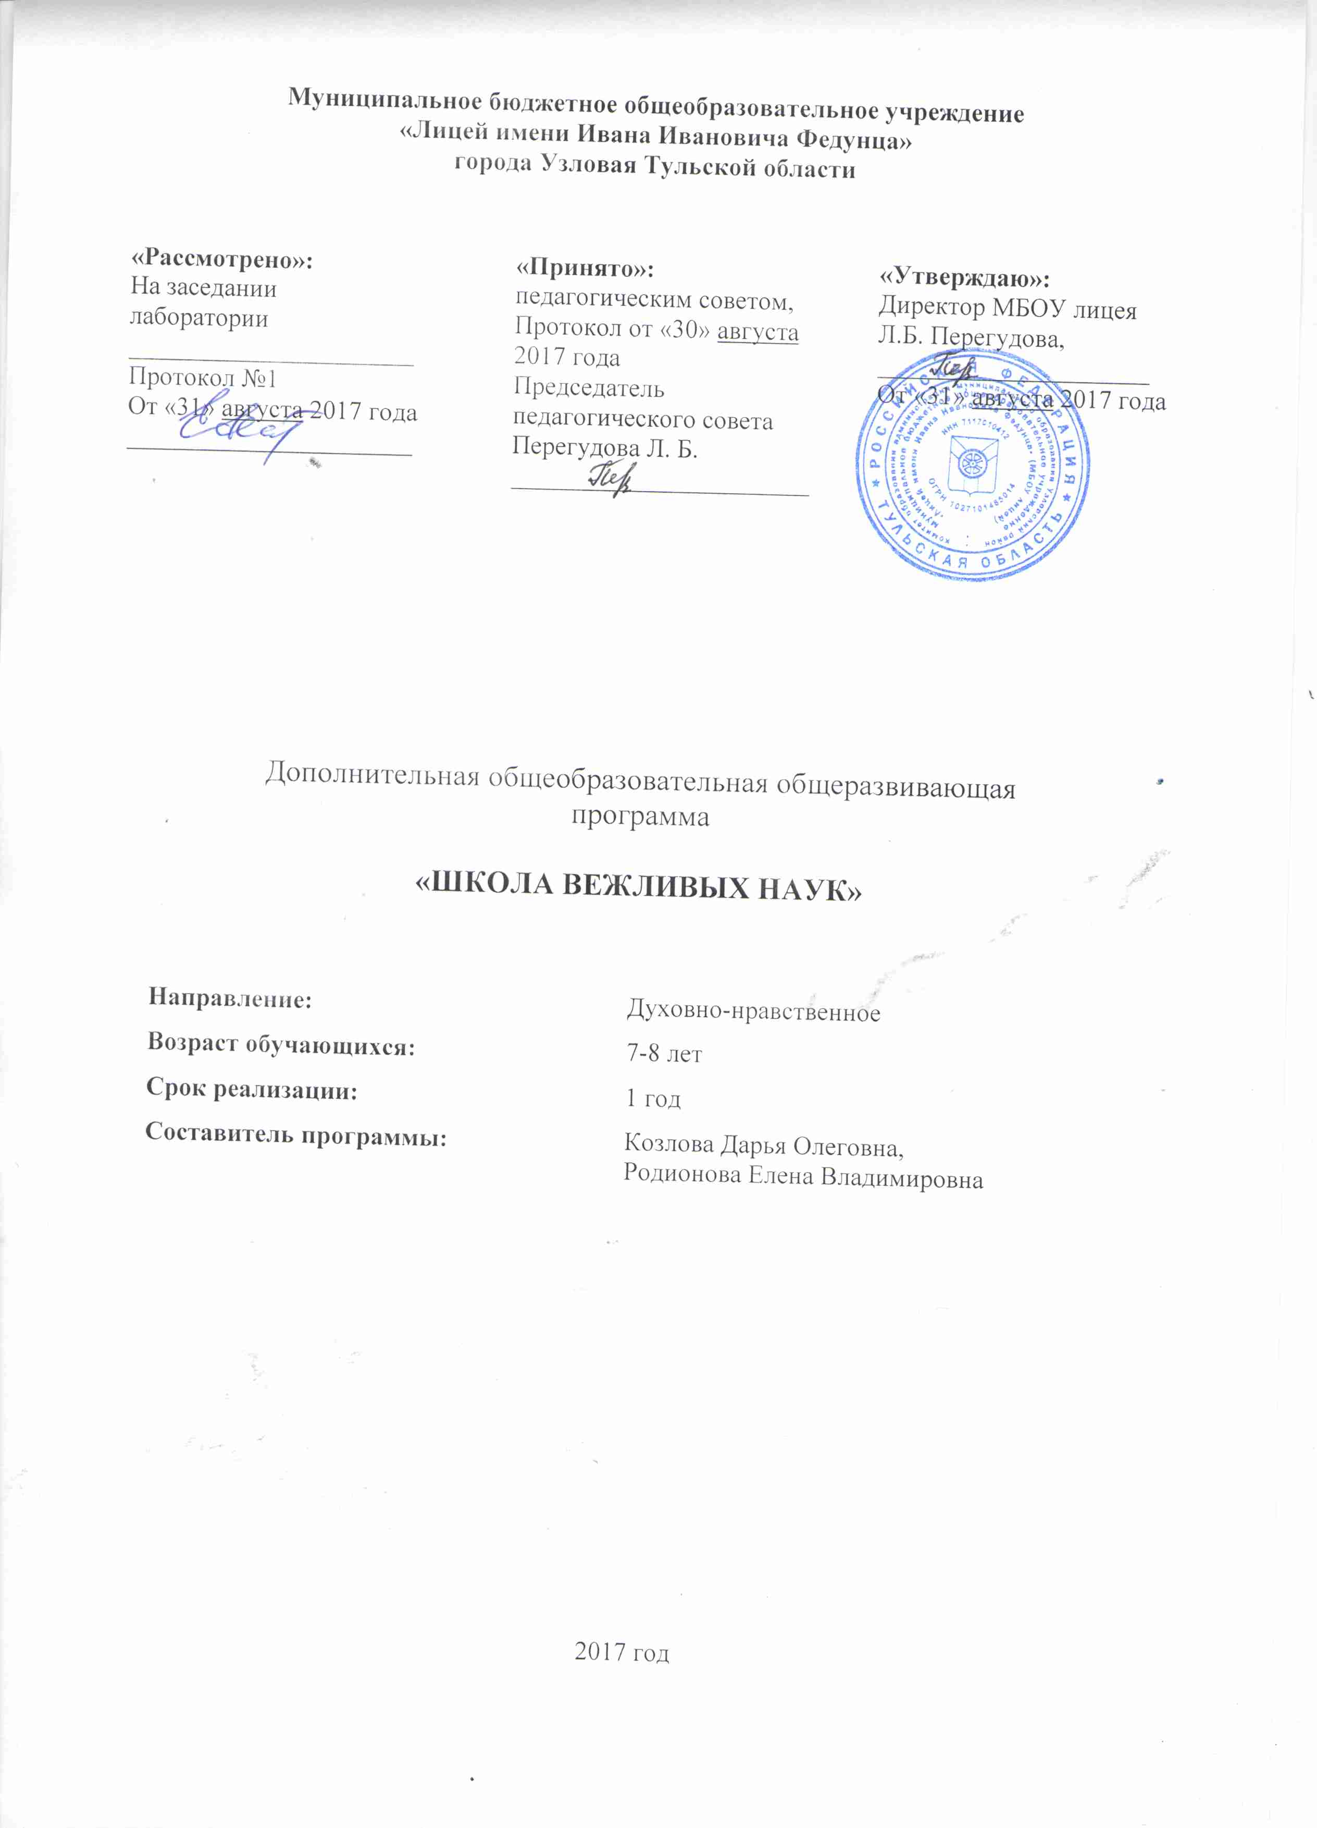

Рабочая программа составлена на основании следующих нормативно-правовых документов:
- Федеральный закон РФ от 29 декабря 2012 №273-ФЗ «Об образовании в РФ»
- Приказ Министерства образования и науки РФ от 30.08.2013 №1015 «Об утверждении порядка организации и осуществления образовательной деятельности по основным общеобразовательным программам – образовательным программам начального общего, основного общего, среднего общего образования.
- Постановление Главного государственного врача РФ от 29.12.2010 №189 «Об утверждении СанПиН 2.4.2.2821-10 «Санитарно-эпидемиологические требования к условиям и организации обучения в ОУ» (с изменениями и дополнениями)
- Письмо Министерства образования и науки РФ от 19.04.2011 №03-255 «О введении федерального государственного образовательного стандарта общего образования».
- Приказ Министерства образования и науки РФ от 07.08.2015 №08-1228 «Методические рекомендации по вопросам введения федерального государственного образовательного стандарта основного общего образования».
- Письмо Министерства образования и науки РФ от 25.02.2011 №03-114 «Модель мониторинга введения федерального государственного образовательного стандарта начального общего образования».
- Письмо Министерства образования и науки РФ от 12.05.2011 №03-296 «Об организации внеурочной деятельности при введении федерального государственного образовательного стандарта общего образования».
- Письмо Министерства образования и науки РФ от 09.06.2012 №03-470 «О методических материалах».
- Письмо Министерства образования и науки РФ от 14.12.2015 №08-2355 «О внесении изменений в примерные основные образовательные программы».
- Письмо Министерства образования и науки РФ от 14.12.2015 «09-3564 «О внеурочной деятельности и реализации дополнительных образовательных программ».
- Приказ Министерства образования и науки РФ от 29.12.2014 №1644 «О внесении изменений в приказ Министерства образования и науки РФ от 17.12.2010 №1897 «Об утверждении федерального государственного образовательного стандарта основного общего образования».
- Письмо Министерства образования и науки РФ от 30.10.2015 «16-01-15/10880 «О рабочих программах учебных предметов».
- Приказ Министерства образования и науки РФ от 31.12.2015 №1577 «О внесении изменений в федеральный государственный образовательный стандарт основного общего образования, утвержденный приказом Министерства образования и науки РФ от 17.12.2010 №1897».
Программа курса внеурочной деятельности «Школа вежливых наук» соответствует федеральному компоненту государственного стандарта общего образования.
Актуальность и социальная значимость данного курса состоит в том, что он призван помочь растущему человеку в постижении норм человеческих отношений и на их основе искать путь самовоспитания, саморазвития. Курс предполагает активное включение в творческий процесс учащихся, родителей, учителей.
Практическая значимость данного курса состоит в том, что отношение к окружающей действительности формируется в совместной деятельности учителя и учащихся, а нормы нравственного поведения «выращиваются» с 1 класса.
Цель данного курса:познакомить учащихся с нормами поведения в обществе, сформировать умения выглядеть достойно и чувствовать себя уверенно в различных жизненных ситуациях в соответствии с нормами поведения.

Задачи:
- продолжать знакомить учащихся с правилами, нормами поведения в общественных местах;
- развивать коммуникативные способности школьников;
- воспитывать уважительное отношение к себе, уважительное и тактичное отношение к личности другого человека;
- развивать речь;
- будить у учащихся желание самосовершенствоваться, развиваться всесторонне, гармонично;
- формировать устойчивую положительную самооценку школьников.
Основными методами и приемами по реализации программы являются изучение речевого этикета, приучение школьников к выполнению правил культурного поведения и разъяснение им соответствующих норм морали на основе игровой деятельности, решения проблемных ситуаций.
Форма организации: коллективная, групповая и парная.
Методические приемы программы:
- чтение и анализ сказок, обсуждение личных качеств героев;
- проигрывание этюдов (отрывков из сказок, сценок из жизни);
- проведение развивающих и словесных игр;
- рисование эпизодов из сказок, раскрашивание;
- проигрывание этюдов с неопределенным концом ("Как бы ты поступил в этой ситуации?").
Программа построена с учетом возрастных особенностей учащихся, на основе принципа доступности и посильности изучаемого материала.
Работа курса проводится в двух направлениях: теоретическом и практическом. Эти направления реализуются через следующие виды работы: беседы, наблюдения, викторины, подбор литературы, творческие работы, поисковые задания, сюжетно - ролевые игры, просмотр мультфильмов, праздники и др.
Материал и форма конкретных заданий, которые дети выполняют в сотрудничестве с руководителем, подобраны с учетом возрастных особенностей детей. Задания содержат элементы рисования, практических действий, игр.
При организации занятий кружка особое значение уделяется подбору заданий. Прежде всего, они должны являться продолжением программного материала и ориентироваться на общедидактические принципы: научность, доступность, системность, поэтапность, связь с реальной жизнью, но и одновременно задания должны быть достаточно сложными, чуть выше сегодняшних возможностей и способностей. Это лучший стимул к личностному росту.

Ожидаемыерезультаты

Личностные результаты

Самоопределение
- проявление эмоционально-положительного отношения и интереса к родной стране, ее культуре, истории, традициям;
- освоены и приняты идеалы равенства, социальной справедливости, разнообразия культур как демократических гражданских ценностей;
- сформировано общее представление об окружающем мире в его природном, социальном, культурном многообразии и единстве;
- понимание чувств других людей и сопереживание им;
- сформирована внутренняя позиция на уровне понимания необходимости учения, выраженного
в преобладании учебно-познавательных мотивов;
- понимание искусства как значимой сферы человеческой жизни;
- адекватная оценка своих возможностей, осознанная ответственность за общее благополучие.
Смыслообразование
- заложены основы гражданской идентичности личности в форме осознания « Я- гражданин России», чувства сопричастности и гордости за Родину, народ и историю;
- сформирован учебно-познавательный интерес к новому учебному материалу;
- толерантное отношение и уважение к культуре других народов;
- сформирована внутренняя позиция на уровне положительного отношения к школе, понимания необходимости учения, выраженного в преобладании учебно- познавательных мотивов;
- понимание и следование в деятельности нормам эстетики;
- умение осуществлять коллективную постановку новых целей, задач.
Морально-этическая ориентация
- сформировано осознание своей этнической принадлежности; проявление готовности следовать основным нравственным нормам (отношение к людям, объективная оценка себя);
- сформированы основы гражданской идентичности в поступках и деятельности;
- заложены основы устойчивых эстетических предпочтений и ориентаций на искусство как значимую сферу человеческой жизни;
- ориентация в нравственном содержании и смысле поступков - как собственных, так и других людей;
- способность оценить свои поступки в позиции «Я — школьник», предпочтение социальному способу оценки знаний;
- следование в поведении моральным и этическим требованиям;
- ориентация на нравственное содержание и смысл поступков;
- сформирована способность к решению моральных дилемм на основе учета позиций партнеров в общении.

Метапредметные результаты

Регулятивные УУД
- умение ставить новые учебные задачи в сотрудничестве с учителем;
- способность самостоятельно учитывать выделенные учителем ориентиры действия в новом учебном материале;
- умение адекватно понимать причины успеха/ неуспеха в учебной деятельности;
- умение планировать действия в соответствии с поставленной задачей;
- умение систематизировать подобранные информационные материалы в виде схемы;
- умение вносить необходимые коррективы в действии после его завершения на основе его оценки и учета характера сделанных ошибок;
- проявление познавательной инициативы в учебном сотрудничестве.
Коммуникативные УУД
- умение учитывать разные мнения и интересы, представлять собственную позицию;
- умение аргументировать свою позицию при выработке общего решения в совместной деятельности;
- умение находить наиболее эффективные способы решения;
- умение адекватно использовать речь и речевые средства;
- умение осуществлять адекватную дифференцированную самооценку на основе критерия успешности реализации социальной роли «хорошего ученика»;
- понимание разных мнений и подходов к решению проблемы;
- использование речи для регуляции своего действия;
- адекватное использование речевых средств для решения различных коммуникативных задач;
- умение продуктивно разрешать конфликт на основе учета интересов и позиций всех его участников;
- готовность принимать различные точки зрения. Умение формулировать собственное мнение.
Познавательные УУД
- умение осуществлять поиск информации с использованием ресурсов библиотек и Интернет;
- умение осуществлять выбор эффективных способов решения поставленной задачи с ориентиром на ситуацию успеха;
- понимание причин своего успеха/ неуспеха;
- способность осознанно и произвольно строить речевое высказывание в устной и письменной речи;
- умение осуществлять анализ объектов;
- умение осуществлять синтез как составление целого из частей;
- умение строить простые рассуждения об объекте, его строении, свойствах и связях.

Предметные результаты
- понимание значимости национальной и мировой культуры, средствами сохранения и передачи нравственных ценностей и традиций;
- формирование представлений о мире, российской культуре, первоначальных этических представлениях, понятий о добре и зле, нравственности;
- формированию адаптивного типа взаимодействия со сверстниками и взрослыми, уважительного и тактичного отношения к личности другого человека;
- умение осознанно воспринимать и оценивать поступки людей, участвовать в обсуждении, давать и обосновывать нравственную оценку поступков;
- умение самостоятельно пользоваться справочными источниками для понимания и получения дополнительной информации.

Планируемые воспитательные результаты:
В результате прохождения программы внеурочной деятельности предполагается достичь следующих результатов:
Первый уровень результатов – учащиеся должны знать о моральных нормах и правилах нравственного поведения, в том числе об этических нормах взаимоотношений в семье, между поколениями, носителями разных убеждений, представителями различных социальных групп.
Для достижения данного уровня результатов необходимо: сформировать позитивное отношение учащихся к занятиям этической грамматикой и к этическим нормам взаимоотношения с окружающими.
Второй уровень результатов - получение обучающимися опыта переживания и позитивного отношения к базовым ценностям общества.
Для достижения данного уровня результатов необходимо:
1. Воспитать взаимоотношения обучающихся на уровне класса, то есть дружественной среды, в которой каждый ребенок получает практическое подтверждение приобретенных знаний и начинает их ценить.
2. Учащиеся должны получить опыт взаимодействия со сверстниками, старшими и младшими детьми, взрослыми в соответствии с общепринятыми нравственными нормами.
Третий уровень результатов - получение обучающимися опыта самостоятельной общественной деятельности, ощущение себя гражданином, социальным деятелем, свободным человеком.
Для его достижения необходимо:
• сформировать навык взаимодействия обучающихся с представителями различных социальных субъектов, в том числе за пределами образовательного учреждения, в открытой общественной среде.
С переходом от одного уровня результатов к другому существенно возрастают воспитательные эффекты:
• на первом уровне воспитание приближено к обучению, при этом предметом воспитания как учения являются не столько научные знания, сколько знания о ценностях;
• на третьем уровне создаются необходимые условия для участия обучающихся в нравственно ориентированной социально значимой деятельности.
Переход от одного уровня воспитательных результатов к другому должен быть последовательным, постоянным.

Описание места курса в учебном плане

Сроки реализации программы

Программа «Школа вежливых наук» рассчитана на 1 год.
Общее количество часов – 14 часов.
Недельная нагрузка - -1 час в неделю.

Учебный план

№ п/п | Название раздела, темы | Кол-во  часов | Формы аттестации/контроля
1 | Этика общения. Доброе слово - что ясный день. | 1 | диалог, анализ и обыгрывание ситуаций, решение этических задач, эксперименты, творческие задания.
2 | Этика общения. Вы вежливы. | 1
3 | Этика общения. Да здравствует мыло душистое. | 1
4 | Этика общения. Нам счастья не сулит обида чья-то. | 1
5 | Этикет. Простые правила этикета. | 1
6 | Этикет. Повседневный этикет. | 1
7 | Этикет. Веселые правила хорошего тона. | 1
8 | Этикет. Сказка об Этикете. | 1
9 | Этика отношений с окружающими. Маленькое дело лучше большого безделья. | 1
10 | Этика отношений с окружающими. Мы соберем большой хоровод. | 1
11 | Этика отношений с окружающими. Я люблю маму милую мою. | 1
12 | Этика отношений в коллективе. Мой класс - мои друзья. | 1
13 | Этика отношений в коллективе. О дружбе мальчиков и девочек. | 1
14 | Этика отношений в коллективе. Доброта что солнце. | 1
 | Итого: | 14

Содержание учебного плана.
Тема 1. Доброе слово - что ясный день.
Любимые сказки. Объяснение пословицы: «Доброе слово - что ясный день» Волшебные слова. Игра «Волшебный цветик - семицветик». От улыбки станет всем светлей.
Тема 2. Вы вежливы.
Разговор о вежливости. Игра «Вежливо-невежливо». Анализ поступков. Не: большие сценки-загадки. Мексиканская сказка «Вежливый кролик». Сказка Л.Н. Толстого «Белка и волк».
Тема 3. Да здравствует мыло душистое.
Игра «В сказочной стране будильника». Беседа о режиме дня. Конкурс о предметах туалета в виде загадок, пословиц, стихов. Обсуждение предварительно нарисованных рисунков.
Тема 4. Нам счастья не сулит обида чья-то.
Рассказ В.Осеевой «Кто наказал его?». Беседа. Игра «Волшебный цветик-семицветик»
Тема 5. Простые правила этикета.
Беседа. Решение задач по культуре поведения. Из истории правил этикета.
Тема 6. Повседневный этикет.
Разбор ситуаций. Стихотворение С. Михалкова «Одна рифма». А. Барто «Почему телефон занят». Ответы на вопросы. Игра «Можно - нельзя».
Тема 7. Веселые правила хорошего тона.
Знакомство с книгой А. Гольдниковой «Хорошие манеры в рисунках и примерах. Работа с картинками. Сценки-миниатюры.
Тема 8. Сказка об Этикете.
Игра «Любимые блюда» и чем их есть. Продолжение сказки об этикете
Тема 9. Маленькое дело лучше большого безделья.
Создание живой картины.
Тема 10. Мы соберем большой хоровод.
Игра-праздник в форме хоровода.
Тема 11.Я люблю маму милую мою.
Стихотворение Лившица «Разговор», Благининой «В тишине». Собирательный образ мамы.
Тема 12. Мой класс - мои друзья.
Работа на листочках «За что наказали» и «За что поощрили».
Тема 13. О дружбе мальчиков и девочек.
Знакомство с рассказом Е.Пермяка «Надежный человек».
Тема 14. Доброта что солнце.
Итоговое занятие. Игры. Песни. Собирание лепестков.

Календарно - учебный график
№ п/п | Форма занятия | Кол-во часов | Тема занятия | Место проведения | Форма контроля
1 | Беседа | 1 | Этика общения. Доброе слово - что ясный день. | Уч. каб. №7 | диалог, анализ и обыгрывание ситуаций, решение этических задач, эксперименты, творческие задания.
2 | Беседа  Практикум | 1 | Этика общения. Вы вежливы. | Уч. каб. №7
3 | Беседа  Практикум | 1 | Этика общения. Да здравствует мыло душистое. | Уч. каб. №7
4 | Беседа  Практикум | 1 | Этика общения. Нам счастья не сулит обида чья-то. | Уч. каб. №7
5 | Беседа  Практикум | 1 | Этикет. Простые правила этикета. | Уч. каб. №7
6 | Беседа  Практикум | 1 | Этикет. Повседневный этикет. | Уч. каб. №7
7 | Беседа  Практикум | 1 | Этикет. Веселые правила хорошего тона. | Уч. каб. №7
8 | Беседа  Практикум | 1 | Этикет. Сказка об Этикете. | Уч. каб. №7
9 | Беседа  Практикум | 1 | Этика отношений с окружающими. Маленькое дело лучше большого безделья. | Уч. каб. №7
10 | Беседа  Практикум | 1 | Этика отношений с окружающими. Мы соберем большой хоровод. | Уч. каб. №7
11 | Беседа  Практикум | 1 | Этика отношений с окружающими. Я люблю маму милую мою. | Уч. каб. №7
12 | Беседа  Практикум | 1 | Этика отношений в коллективе. Мой класс - мои друзья. | Уч. каб. №7
13 | Беседа  Практикум | 1 | Этика отношений в коллективе. О дружбе мальчиков и девочек. | Уч. каб. №7
14 | Беседа  Практикум | 1 | Этика отношений в коллективе. Доброта что солнце. | Уч. каб. №7
 |  | 14 | Итого: 14

Учебно-методическое обеспечение программы

1.Белопольская, Н.А. и др. Азбука настроения: Развивающая эмоционально-коммуникативная игра [Текст] / Н.А. Белопольская. - М., 2002.
2. Богданова, О.С. Содержание и методика этических бесед с младшими школьниками [Текст] О.С. Богданова. - М.: «Просвещение», 1982.
3. Богусловская, Н.Е. Веселый этикет [Текст] / Н.Е. Богусловская, Н.А. Купина. - Екатеринбург: «АРД ЛТД», 1998.
4. Буйлова, J1.H. Современные педагогические технологии в дополнительном образовании детей [Текст] / JLH. Буйлова. - М.: ЦРСДОД, 2000.
5. Горбунова, Н.А. Классные часы [Текст] / Н.А. Горбунова. - Волгоград: «Учитель АСТ»,2004.
6. Косачева, И.П. Нравственное развитие младшего школьника в процессе обучения и воспитания [Текст] / И.П. Косачева. - М.: «АРКТИ», 2005. - 62 с.
7. Костылева, О.Г. Учись быть вежливым [Текст] / О.Г. Костылева, И.Г. Лукина. - М.: Чистые пруды, 2006.
8. Лихачева, Л. Уроки этикета в рассказах, картинках и задачках [Текст] / Л. Лихачева. - Екатеринбург: Средне-Уральское издательство, 1996.
9. Насонкина С.А. Уроки этикета/ С-П.:Детство-Пресс,2001

